Đoàn Xuân Trường – 2280618588
Mỗi khi tạo product thì sẽ tạo 1 inventory tương ứng. 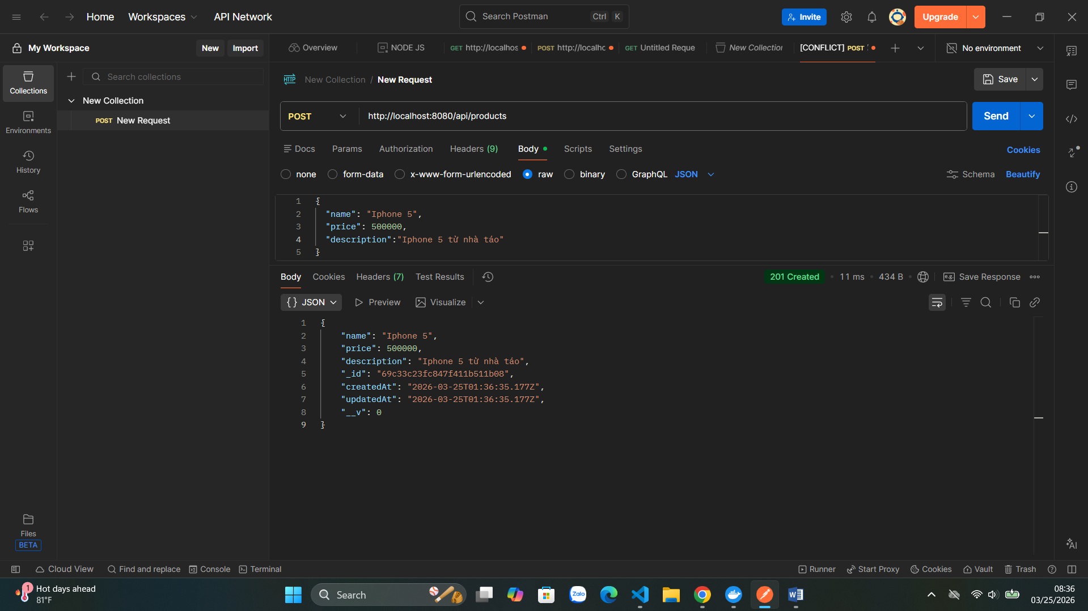
get all ( có join với product) 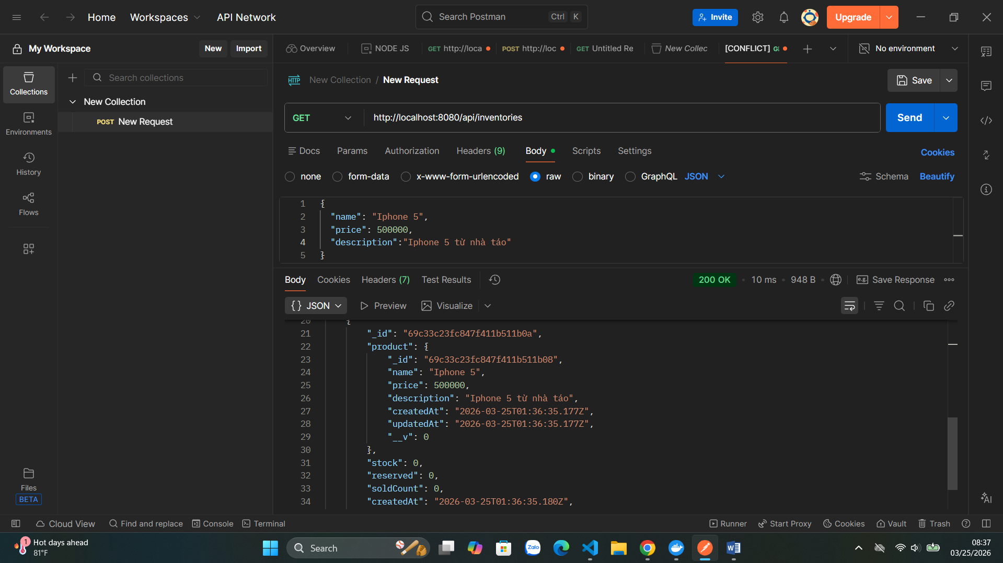
get inventory by ID ( có join với product) 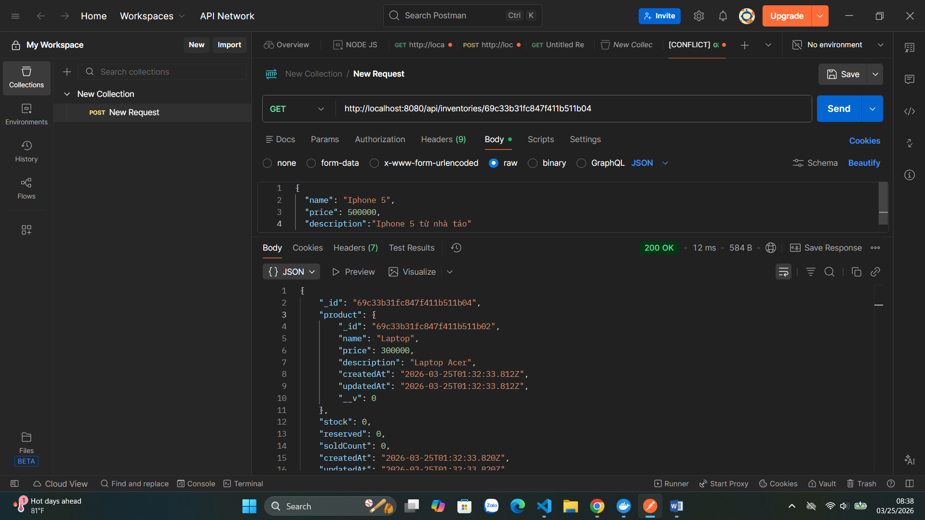
Add_stock ( {product, quantity} - POST tăng stock tương ứng với quantity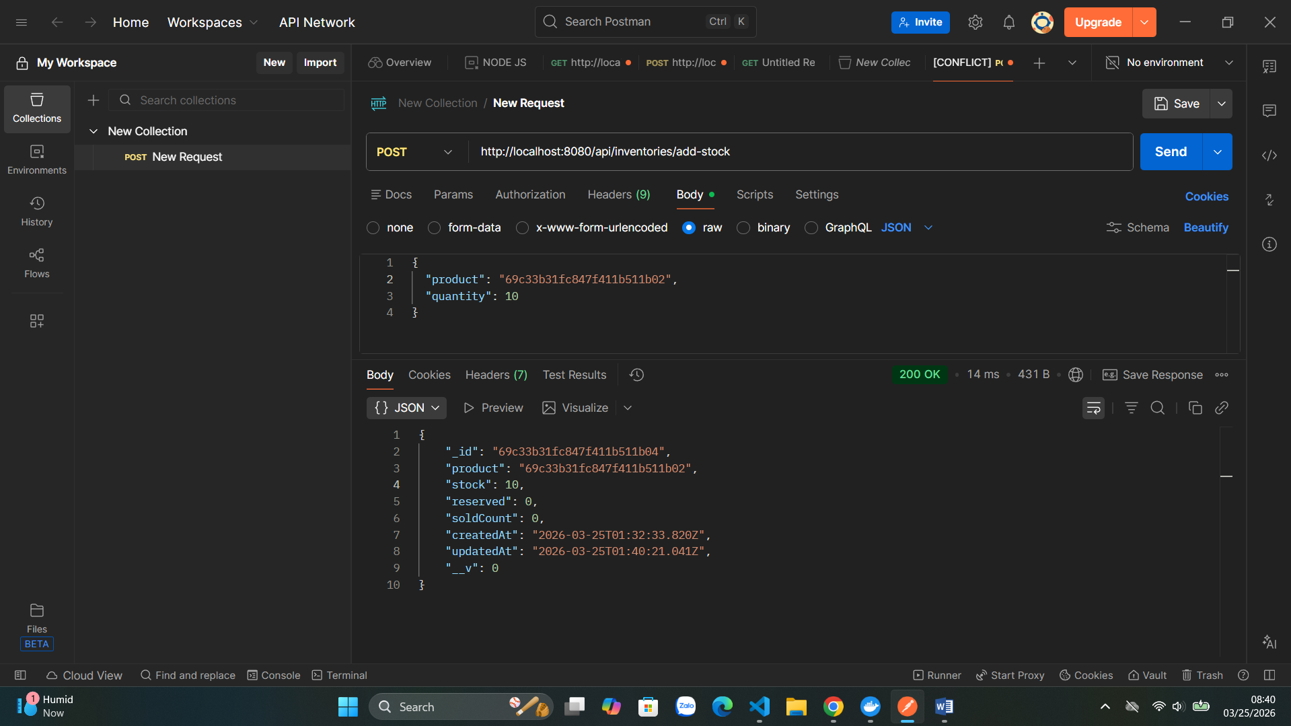
Remove_stock ( {product, quantity} - POST giảm stock tương ứng với quantity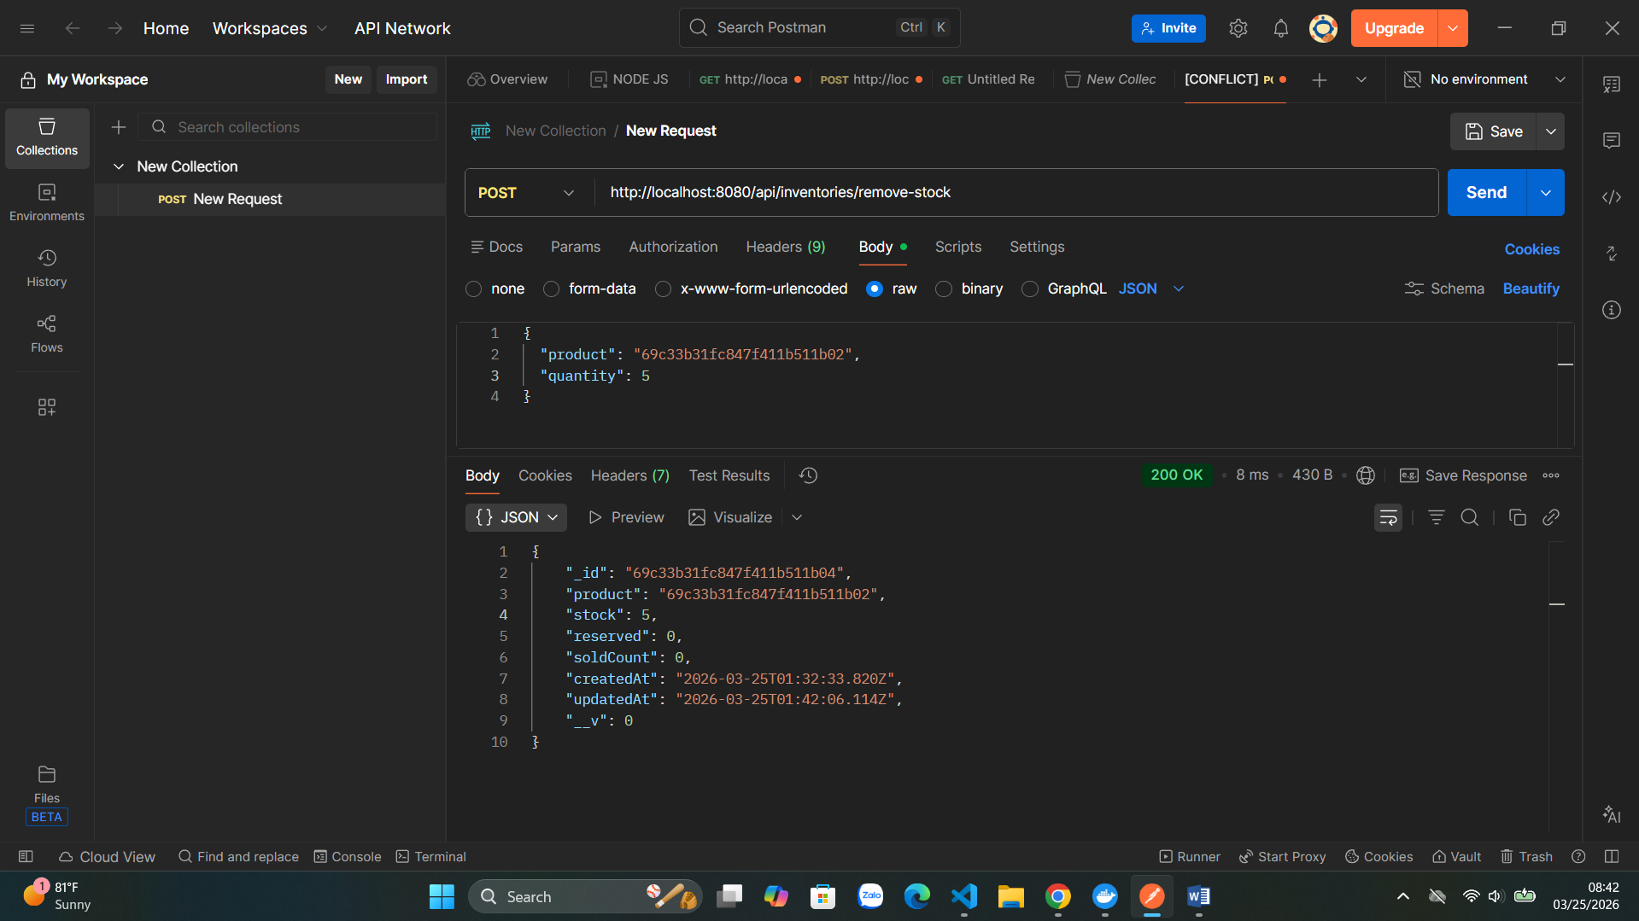
reservation : post ( {product, quantity} - POST giảm stock và tăng reserved tương ứng với quantity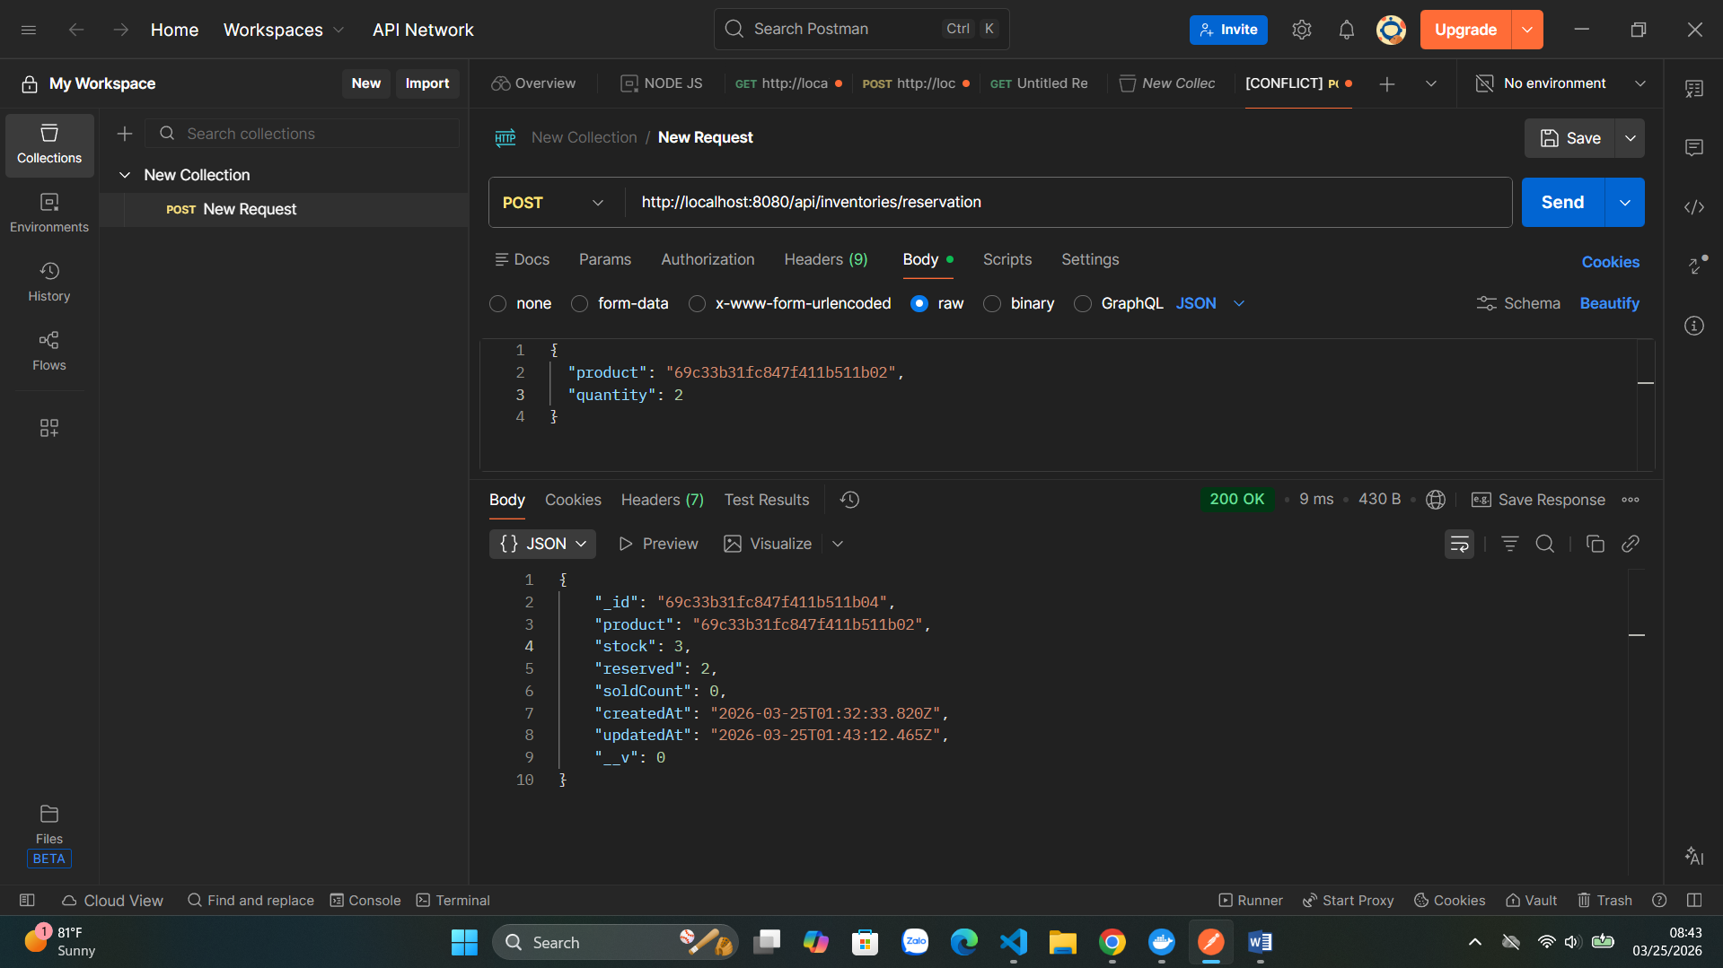
sold : post ( {product, quantity} - POST giảm reservation và tăng soldCount tương ứng với quantity